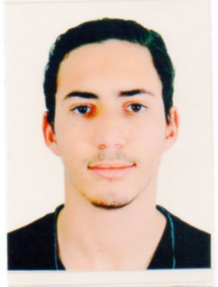

Curriculum Vitae

1- Renseignements Personnels

Nom & Prénom : SELLAH Younes
Né le : 03/10/1998
Téléphone : 0798905863
E-mail : sellahyouness@gmail.com

- Titulaire d'un master en Finance d’entreprise, je recherche une opportunité qui me permettra de mettre en pratique mes connaissances et compétences acquises tout au long de mes études, tout en contribuant au développement et à la croissance d'une entreprise dynamique..

2- Etudes :

- Baccalauréat série « Technique Mathématique»

- Licence en Finance et comptabilité 2020 Université d’Alger 3

- Master en Finance d’entreprise 2023 Université d’Alger

3- Expérience Professionnelle

- Banque El baraka (Stage pratique de 03 mois)
- Housing Bank (Stage pratique de 06 mois)
- Surveillant de baignade au sein de la protection civile (deux saisons)

LANGUES

- Arabe : langue maternelle
- Français : bien
- Anglais : intermédiaire

4- Autres

- Esprit d’équipe
- Sens de la responsabilité
- Sens de la créativité

